Министерство образования и науки РФ
Государственное образовательное учреждение
высшего профессионального образования

Тульский государственный университет

КАФЕДРА АВТОМАТИКИ И ТЕЛЕМЕХАНИКИ

ПРОГРАММИРОВАНИЕ АЛГОРИТМОВ ЛИНЕЙНОЙ, ВЕТВЯЩЕЙСЯ И ЦИКЛИЧЕСКОЙ СТРУКТУРЫ

Лабораторная работа № 8
по курсу «Программирование на ЯВУ»

Вариант № 4

Выполнил: студент группы 220601 _________ Белым А.А.
(подпись)
Проверил: к. ф.-м. н., доцент _________ Сулимова В.В.
(подпись)

Тула 2011

Цель работы
Целью работы заключается в том, чтобы научиться использовать стандартные функции и арифметические операторы, изучить операторы отношения и присваивания, логические операции, условный оператор и оператор-переключатель, научиться использовать в программах операторы цикла. Написать программы на изученные темы.

Задание
1. Задан вектор с координатами (х1,у1) и (х2,у2). Определить угол наклона вектора к оси ОХ.
2. По координатам трех вершин треугольника найти его площадь и периметр, если такой треугольник может существовать.
3. Найти 2 числа Фибоначчи, удовлетворяющих условию при заданном m: ф(i)<m<ф(i+1), вывести эти числа и их порядковые номера.

Теоретическая справка

1. ЗАДАЧА ВЫЧИСЛЕНИЯ УГЛА НАКЛОНА ВЕКТОРА К ОСИ OX

1.1. Схема алгоритма
На рисунке 1.1 представлена схема алгоритма поиска угла наклона вектора, заданного координатами начала и конца, к оси ОХ.
Рисунок 1.1 — Блок-схема поиска угла наклона вектора к оси ОХ

1.2. Инструкция пользователю
Данная программа позволяет найти угол наклона вектора, заданного координатами начала и конца, к оси ОХ.
Для работы программе необходимо передать координаты начала, а затем и конца вектора — 2 пары вещественных чисел. Если при вводе произойдет ошибка, и будет введено не вещественное число, программа завершиться с ошибкой.
После окончания работы программа выведет искомый угол в градусах.

1.3. Инструкция программисту
При создании программы поиска угла наклона вектора к оси ОХ были предприняты следующие действия.
Был импортированы заголовочные файлы stdio.h - для функций ввода-вывода, math.h для функций acos и sqrt и константы M_PI.
Были введены структуры данных, описание которых представлено в таблице 1.1.

Таблица 1.1 - Структуры данных, используемые в в основной части программы поиска угла наклона вектора к оси ОХ
имя | тип | предназначение
x1,y1 | float | Координаты начала вектора.
x2,y2 | float | Координаты конца вектора.
vecx,vecy | float | Координаты вектора.
fi | float | Угол между вектором и осью OX.

1.4. Текст программы
Ниже представлен текст программы, написанной на языке ANSI C для компиляторов Borland C++ 3.1 и GCC 4.5.2 (Linux 2.6.37 x86_64 и MinGW Windows 2000 SP4), которая находит угол наклона вектора, заданного координатами начала и конца, к оси ОХ.
#include <stdio.h>
#include <math.h>
int main(void){
float x1,x2,y1,y2,vecx,vecy,fi;
printf("Программа вычисляет угол наклона вектора,
заданного координатами начала и конца, к оси ОХ.\n");
printf("Введите координаты начала\nx1,y1:");
scanf("%f,%f",&x1,&y1);
printf("Введите координаты конца\nx2,y2:");
scanf("%f,%f",&x2,&y2);
vecx=x2-x1;
vecy=y2-y1;
fi=acos(vecx/sqrt(vecx*vecx+vecy*vecy))*180/M_PI;
printf("Угол наклона вектора к ОХ равен %.4f\n",fi);
printf("Нажмите <Enter>.\n");
(void)getchar();
return 0;
}

1.5. Тестовый пример
На рисунке 1.2 представлен пример работы программы для вектора (1;1) – (1,85;1,85) (угол наклона этого вектора — 45 градусов).
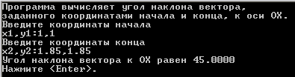

Рисунок 1.2 - Пример работы программы для вектора {0,85;0,85}

2. ЗАДАЧА ВЫЧИСЛЕНИЯ ПЛОЩАДИ И ПЕРИМЕТРА ТРЕУГОЛЬНИКА, ЗАДАННОГО КООРДИНАТАМИ ВЕРШИН

2.1. Схема алгоритма
На рисунке 2.1 представлена схема алгоритма поиска площади и периметра треугольника, заданного координатами трёх его вершин.

Рисунок 2.1 — Блок-схема поиска площади и периметра треугольника

2.2. Инструкция пользователю
Данная программа позволяет найти площадь и периметр треугольника, заданного координатами трёх его вершин, если, разумеется, такой треугольник существуют.
Для работы программе необходимо передать координаты всех трех вершин треугольника — 3 пары вещественных чисел. Если при вводе произойдет ошибка, и будет введено не вещественное число, программа сообщит о ошибке ввода и завершит работу.
Если треугольник с указанными вершинами может существовать, то после окончания работы программа выведет искомые площадь и периметр треугольника, иначе программа сообщит, что указанный треугольник не существует.

2.3. Инструкция программисту
При создании программы поиска площади и периметра треугольника были предприняты следующие действия.
Был импортированы заголовочные файлы stdio.h - для функций ввода-вывода, math.h для функции sqrt.
Были введены структуры данных, описание которых представлено в таблице 2.1.

Таблица 2.1 - Структуры данных, используемые в в основной части программы поиска площади и периметра треугольника
имя | тип | предназначение
x1,y1 | float | Координаты первой вершины треугольника.
x2,y2 | float | Координаты второй вершины треугольника.
x3,y3 | float | Координаты третьей вершины треугольника.
a,b,c | float | Длины сторон треугольника.
p,p2,s | float | Периметр, полупериметр и площадь треугольника.
log | int | Флаг ошибки — 0, если произошла ошибка ввода, 1 — нет ошибки.

2.4. Текст программы
Ниже представлен текст программы, написанной на языке ANSI C для компиляторов Borland C++ 3.1 и GCC 4.5.2 (Linux 2.6.37 x86_64 и MinGW Windows 2000 SP4), которая находит площадь и периметр треугольника, заданного координатами вершин.
#include <stdio.h>
#include <math.h>
int main(void){
float x1,x2,x3,
y1,y2,y3,
a,b,c,
p,p2,s;
int log;
printf("Программа находит площадь и периметр треугольника,
заданного координатами вершин,\n если такой треугольник существует.\n");
printf("Введите координаты первой вершины треугольника\nx1,y1:");
log=scanf("%f,%f",&x1,&y1)==2;
while (!feof(stdin)&&(getc(stdin)!='\n'));
if (log){
printf("Введите координаты второй вершины треугольника\nx2,y2:");
log=scanf("%f,%f",&x2,&y2)==2;
while (!feof(stdin)&&(getc(stdin)!='\n'));
}
if (log){
printf("Введите координаты третьей вершины треугольника\nx3,y3:");
log=scanf("%f,%f",&x3,&y3)==2;
while (!feof(stdin)&&(getc(stdin)!='\n'));
}
if (log){
a=sqrt((x2-x1)*(x2-x1)+(y2-y1)*(y2-y1));
b=sqrt((x3-x2)*(x3-x2)+(y3-y2)*(y3-y2));
c=sqrt((x1-x3)*(x1-x3)+(y1-y3)*(y1-y3));
if ( (a+b>c)&&
(a+c>b)&&
(c+b>a)) {
p=a+b+c;p2=p/2;
s=sqrt(p2*(p2-a)*(p2-b)*(p2-c));
printf("Периметр треугольника равен %.4f;\n
Площадь треугольника равна %.4f.\n",p,s);
}
else {
printf("Треугольник не существует.\n");
}
} else
printf("Работа программы прервана.");
printf("Нажмите <Enter>...");
(void)getchar();
return 0;
}

2.5. Тестовый пример
На рисунке 2.2 представлен пример работы программы для «египетского» треугольника (прямоугольного со сторонами 3, 4, 5) с координатами (0;0),(3;0),(0;4)..

Рисунок 2.2 - Пример работы программы для «египетского» треугольника

На рисунке 2.3 представлен пример работы программы для случая ошибочного ввода.
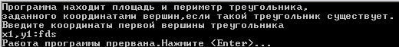
Рисунок 2.3 — Пример работы программы вычисления параметров треугольника для ошибочного ввода

На рисунке 2.4 представлен пример работы программы для случая несуществования треугольника.
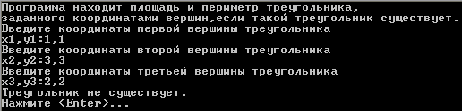
Рисунок 2.4 — Пример работы программы для несуществующего треугольника

3.1 ЗАДАЧА ПОИСКА «СОСЕДНИХ» ЧИСЕЛ ФИБОНАЧЧИ

3.1. Схема алгоритма
На рисунке 2.1 представлена схема алгоритма поиска чисел Фибоначчи и их номеров, удовлетворяющих условию ф(i)<m<ф(i+1), для заданного m - «соседних» для m.
Рисунок 3.1 — Блок-схема алгоритма поиска «соседних» чисел Фибоначчи

3.2. Инструкция пользователю
Данная программа позволяет найти такие числа Фибоначчи и их номера, которые удовлетворяют условию ф(i)<m<ф(i+1), где m – заданное число.
Для работы программе необходимо передать вещественное число m – для которого будут искаться «соседние» числа Фибоначчи. Если передано не вещественное число, то предоставляется возможность повторного ввода — на соответствующий запрос надо ответить 'Y'. Можно отказаться от повторного ввода, ответив 'N', тогда ввод считается неудачным.
Если число m запрошено успешно и оно не меньше 1, то будут cообщены числа Фибоначчи, удовлетворяющие вышеуказанному условию, и их номера. Если число меньше 1, то будет выведено сообщение, что для данного числа не существует «соседних» чисел Фибоначчи. Если ввод был неудачным, то сообщается о прерывании программы.

3.3. Инструкция программисту
При создании программы поиска «соседних» чисел Фибоначчи были предприняты следующие действия.
Был импортированы заголовочные файлы stdio.h - для функций ввода-вывода, ctype.h для функции toupper.
Были введены структуры данных, описание которых представлено в таблице 3.1.

Таблица 3.1 - Структуры данных, используемые в в основной части программы поиска «соседних» чисел Фибоначчи
имя | тип | предназначение
m | float | Число, для которого ищутся соседние числа Фибоначчи.
i | long | Номер последнего вычисленного числа Фибоначчи
n0,n | long | Предыдущее и текущее вычисленные числа Фибоначчи .
log | int | Флаг ошибки — 0, если произошла ошибка ввода, 1 — нет ошибки.
ch | char | Ответ пользователя на запрос о повторении ввода.

3.4. Текст программы
Ниже представлен текст программы, написанной на языке ANSI C для компиляторов Borland C++ 3.1 и GCC 4.5.2 (Linux 2.6.37 x86_64 и MinGW Windows 2000 SP4), которая находит числа Фибоначчи и их номера, удовлетворяющие условию ф(i)<m<ф(i+1) для заданного m.
#include <stdio.h>
#include <ctype.h>
int main(void){
long n0,n,i;
float m;
char ch='Y'; int log;
printf("Данная программа позволяет найти такие числа Фибоначчи(и их номера),\n
которые удовлетворяют условию ф(i)<m<ф(i+1), где m - заданное число.\n");
do{
printf("Введите m\nm:"); log=scanf("%f",&m)==1;
while (!feof(stdin)&&(getc(stdin)!='\n'));
if (!log){
printf("Ошибка! Повторить ввод?Y\\N\n");
ch=getchar();
while (!feof(stdin)&&(getc(stdin)!='\n'));
}

} while ((toupper(ch)!='N')&&!log);
if (log){
if (m>=1){
n0=1;n=1;i=2;
while (m>n){
n0=(n+=n0)-n0;
i++;
}
printf("Номера чисел: %ld и %ld\n"
"ф(%ld) = %ld, ф(%ld) = %ld.\n",
i-1,i,i-1,n0,i,n);
} else
printf("Число не лежит между числами Фибоначчи.\n");
} else
printf("Работа программы прервана.\n");
printf("Нажмите <Enter>.\n");
(void)getchar();
return 0;
}

3.5. Тестовый пример
На рисунке 3.2 представлен пример работы программы для числа m, равного 3.14.
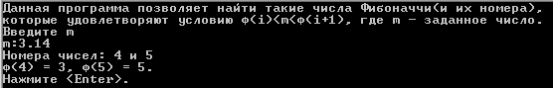
Рисунок 3.2 - Пример работы программы для числа 3.14

На рисунке 3.3 представлен пример работы программы для m=1.
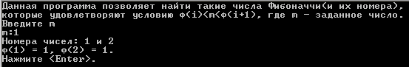
Рисунок 3.3 — Пример работы программы для m=1

На рисунке 3.4 представлен пример работы программы для m=-42.
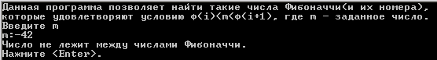
Рисунок 3.4 — Пример работы программы для для m=-42

На рисунке 3.5 представлен пример работы программы при повторении ввода данных и вводе правильного числа, а на рисунке 3.6 — отказе от повторного ввода.
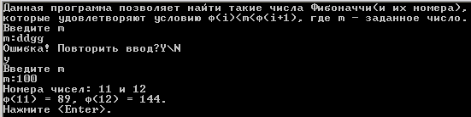
Рисунок 3.5 — Результат работы программы при повторном корректном вводе данных
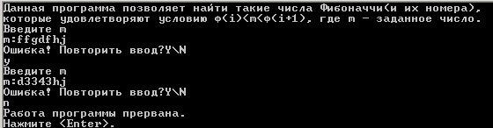
Рисунок 3.6 — Результат работы программы при повторном некорректном вводе данных

Вывод
В ходе выполнения данной лабораторной работы я познакомился с функциями стандартных библиотек языка Си, изучил операторы ветвления и цикла этого языка. По сравнению с языком Паскаль данные синтаксические конструкции Си более компактны и мощны; обратной стороной такой ситуации является то, что нестандартное применение таких конструкций может снижать читабельность кода. Также следует отметить и богатство функций библиотек Си по сравнению с Паскалем.

